## Server

### Software básico para implementar el servicio.

|  |  |
| --- | --- |
| **software** | **Versión** |
| Windows | 10 |
| MacOS | 10.14 Mojave |
| Visual Studio Code | 1.64.0 |
| Postman | 7.9 |
| Python | 3.10.9 |
| Tensorflow | 2.8.0 |
| Tensorflow_text | 2.10.0 |
| Tensorflow_datasets | 1.2.0 |
| Flask | 2.2.2 |
| Numpy | 1.23.5 |
| Pip | 23.2.1 |

### Hardware básico para implementar el servicio.

|  |  |
| --- | --- |
| **hardware** | **Mínima requerida** |
| Memoria RAM | 16 Gz. |
| Espacio en disco | 10 Gz. |

### Método que se llama al iniciar el servidor para crear el modelo y procesar los datos

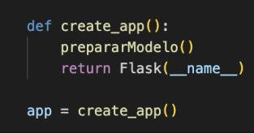

### Método para crear el modelo a partir del archivo generado por la red Transformer y tratar los datos

### Método para leer los archivos con los pares de los datos en español y Kichwa

### Método para obtener los datos leídos de los archivos y guardarlos en una tupla, se utiliza tanto para los de español a Kichwa y de Kichwa a español

### Método para aplicar la eliminación de signos de interrogación

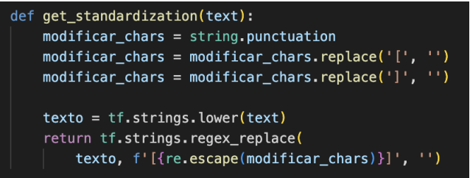

### Método para obtener la vectorización de las oraciones de español a Kichwa

### Método para obtener la vectorización de las oraciones de Kichwa a español

### Método para procesar los datasets y obtener el vocabulario del idioma a traducir

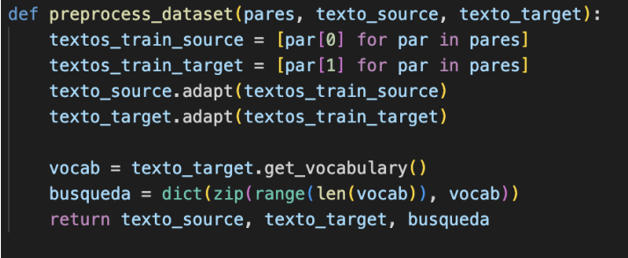

### Método para obtener la predicción del modelo de la red neuronal usando los datos vectorizados del idioma origen y del idioma objetivo

### Método para obtener la traducción del texto enviado

### Endpoint para traducir texto de Kichwa a español

### Endpoint para traducir texto de español a Kichwa

### Estructura del modelo que se carga para ser usado en el server

